ภาพข่าวประชาสัมพันธ์
TVT สมทบทุนร่วมกับโรงพยาบาลพระมงกุฎเกล้า
ร่วมกับมูลนิธิโรงพยาบาลพระมงกุฎเกล้าในพระราชูปถัมภ์
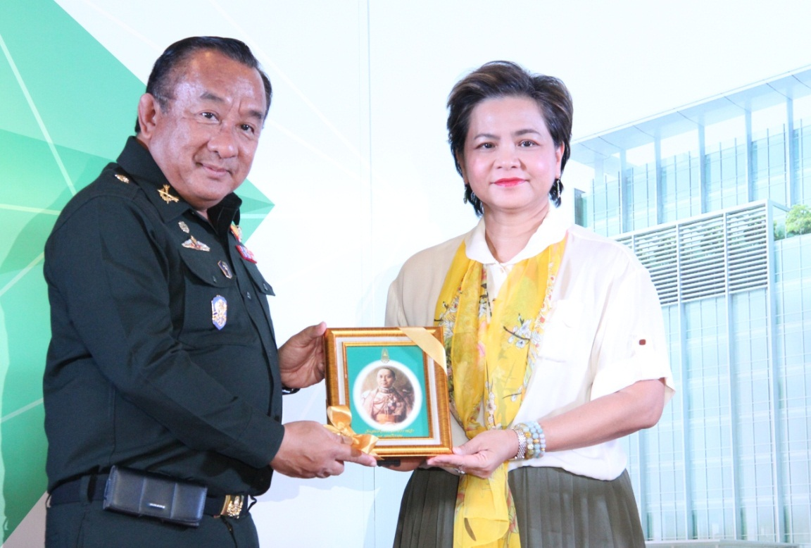

นางภัทรภร วรรณภิญโญ (คนขวา) ประธานเจ้าหน้าที่บริหาร บริษัท ทีวี ธันเดอร์ จำกัด (มหาชน) หรือ TVT ร่วมสมทบทุน 100,000 บาท ให้กับโรงพยาบาลพระมงกุฎเกล้าร่วมกับมูลนิธิโรงพยาบาลพระมงกุฎเกล้าในพระราชูปถัมภ์ สมเด็จพระเทพรัตนราชสุดาฯ สยามบรมราชกุมารี จัดกิจกรรมเพื่อเทิดพระเกียรติและรำลึกถึงพระมหากรุณาธิคุณของพระองค์ท่านที่มีต่อพสกนิกรชาวไทย โดยรายได้จากการรับบริจาคเพื่อจัดซื้อเครื่องมือแพทย์ที่ทันสมัยสำหรับ “อาคารเฉลิมพระเกียรติสมเด็จพระนางเจ้าสิริกิติ์ พระบรมราชินีนาถ” โดยมี พลโท ไตรโรจน์ ครุฑเวโช (คนซ้าย) เจ้ากรมแพทย์ทหารบก เป็นประธานประธานในพิธี ณ ชั้น 1 อาคารเฉลิมพระเกียรติ 6 รอบฯ โรงพยาบาลพระมงกุฎเกล้า

